南昌三中2015—2016学年度下学期期末考试
高二化学试卷
可能用到的相对原子质量：H 1;C 12;O 16;I 127; S 32; Ba 137; N 14
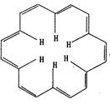
一、选择题（每小题只有一个选项符合题意，请将你的选择填在答案栏中，每小题3分，共48）
1.早在40年前，科学大师Heilbronner经过理论研究预测，应当有可能合成“莫比乌斯”形状的芳香族(大环)轮烯分子，这一预测被德国化学家合成证实。[18]-轮烯是一种大环轮烯，其结构简式如图所示。 有关它的说法正确的是( )
A.[18]- 轮烯分子中所有原子不可能处于同一平面
B.[18]- 轮烯的分子式为：C₁₈H₁₂
C.1 mol[18]- 轮烯最多可与9 mol氢气发生加成反应生成环烷烃
D.[18]- 轮烯与乙烯互为同系物
2.下列有机化合物中均含有酸性杂质，除去这些杂质的方法中正确的是( )
A.苯中含苯酚杂质：加入溴水，过滤
B.乙醇中含乙酸杂质：加入碳酸钠溶液洗涤，分液
C.乙醛中含乙酸杂质：加入氢氧化钠溶液洗涤，分液
D.乙酸丁酯中含乙酸杂质：加入碳酸钠溶液洗涤，分液
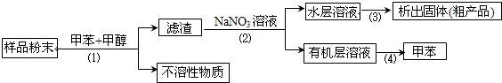
3.按以下实验方案可以从海洋动物柄海鞘中提取具有抗肿瘤活性的天然产物。

下列说法错误的是( )
A.步骤(1)需要过滤装置 B.步骤(2)需要用到分流漏斗
C.步骤(3)需要用到坩埚 D.步骤(4)需要蒸馏装置
4.β—紫罗兰酮是存在于玫瑰花、番茄等中的一种天然香料，它经多步反应可合成维生素A₁。下列说法正确的是( )
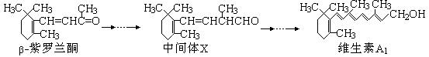
A.β—紫罗兰酮可使酸性KMnO₄溶液褪色
B.1mol中间体X最多能与2molH₂发生加成反应
C.维生素A₁易溶于NaOH溶液
D.β—紫罗兰酮与中间体X互为同分异构体
5.用N_{A}代表阿伏加德罗常数，下列说法正确的是( )
A.12g金刚石中所含的共价键数为4N_{A}
B.标准状况下，11.2LH₂O所含的分子数为0.5N_{A}
C.46gNO₂和N₂O₄的混合物含有的氮原子数为1N_{A}
D.0.1molO₂²⁻所含的电子数为1.6N_{A}
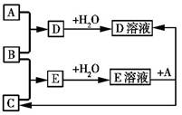
6.已知A、B、C为中学化学中常见的单质。室温下,A为固体,B和C均为气体。在适宜的条件下,它们可以按如图进行反应。下列说法中正确的是( )
A.A、B、C中三种元素的任意两种元素形成的化合物所属物质类别可能是氧化物
B.A、B、C中三种元素的任意两种元素形成的化合物所属物质类别一定不是碱
C.如果E溶液是一种强酸,则E溶液为硫酸
D.A、B、C中有一种金属且为B
7.在一含Na⁺的澄清溶液中，可能还存在NH₄⁺、Fe²⁺、I⁻、Br⁻、CO₃²⁻、SO₃²⁻六种离子中的几种。①在原溶液中滴加足量的饱和氯水后，有气泡生成，溶液呈橙黄色；②向呈橙黄色的溶液中加入BaCl₂溶液时无沉淀生成；③橙黄色溶液不能使淀粉溶液变蓝色。根据上述实验事实推断，下列说法不正确的是( )
A.溶液中一定存在Br⁻、CO₃²⁻ B.溶液中可能存在NH₄⁺
C.溶液中一定不存在Fe²⁺、I⁻、SO₃²⁻ D.溶液一定呈酸性
8.下列判断正确的是( )
A.酸性氧化物一定是非金属氧化物 B.只含有一种元素的物质，一定是纯净物
C.碱性氧化物一定是金属氧化物 D.硫酸、纯碱、石膏分属于酸、碱、盐类物质
9.下列条件下的溶液中，离子一定能大量共存的是( )
Ziyuanku.comziyuanku.comA.酸性条件下：Na⁺、Fe²⁺、Cl⁻、NO₃⁻
B.碱性条件下：K⁺、NH₄⁺、SO₄²⁻、NO₃⁻
C.无色酸性条件下：NH₄⁺、Mg²⁺、MnO₄⁻、SO₄²⁻
D.含Ca²⁺的溶液中：K⁺、NH₄⁺、Cl⁻、CH₃COO⁻
10.在100mL和的混合溶液中，加入足量的BaCl₂的溶液，生成9.32g沉淀，再加入足量NaOH溶液并加热，生成NH₃448mL（标准状况），则原溶液中的浓度为( )
A. B. C. D.
11.下列指定反应的离子方程式正确的是
A．将铜插入稀硝酸中：Cu+4H⁺+2NO₃ ⁻ Cu²⁺+2NO₂↑+H₂O
B．向Fe₂(SO₄)₃溶液中加入过量铁粉：Fe³⁺+Fe2 Fe³⁺
C．向Al₂(SO₄)₃溶液中加入过量氨水：Al³⁺+3NH₃﹒H₂OAl(OH)₃↓+3NH₄⁺
资*源%库 ziyuanku.comD．向Na₂SiO₃溶液中滴加稀盐酸：Na₂SiO₃+3H⁺ H₂SiO₃↓+2 Na⁺
12.下列各组混合物，使用氢氧化钠溶液和盐酸两种试剂不能分离的是
A.氧化镁中混有氧化铝 B.氯化铝溶液中混有氯化铁
C.氧化铁中混有二氧化硅 D.氯化亚铁溶液中混有氯化铜
$来&源：ziyuanku.com13．下列对氨基酸和蛋白质的描述正确的是( )
A．蛋白质水解的最终产物是氨基酸
B．氨基酸和蛋白质遇重金属离子均会变性
C．α－氨基丙酸与α－氨基苯丙酸混合物脱水成肽，只生成2种二肽
D．氨基酸溶于过量氢氧化钠溶液中生成离子，在电场作用下向负极移动
14．下列选用的仪器和药品能达到实验目的的是( )
A | B | C | D
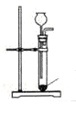  电石  水 | 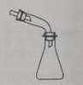 | 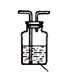  饱和NaHSO₄溶液 | 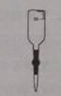
制乙炔的发生装置 | 蒸馏时的接收装置 | 除去SO₂中的少量HCl | 准确量取一定体积K₂Cr₂O₇标准溶液
15、下列说法正确的是
A.为测定新制氯水的pH，用玻璃棒蘸取液体滴在pH试纸上，与标准比色卡对照即可
B.做蒸馏实验时，在蒸馏烧瓶中应加入沸石，以防暴沸。如果在沸腾前发现忘记加沸石，应立即停止加热，冷却后补加
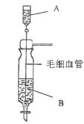
C.在未知溶液中滴加BaCl2溶液出现白色沉淀，加稀硝酸，沉淀不溶解，说明该未知溶液中存在SO^{2－}4或SO^{2－}3
D.提纯混有少量硝酸钾的氯化钠，应采用在较高温度下制得浓溶液再冷却结晶、过滤、干燥的方法
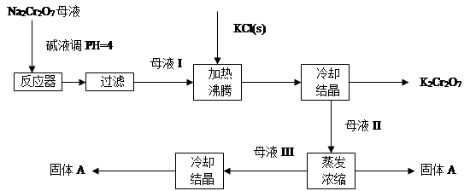
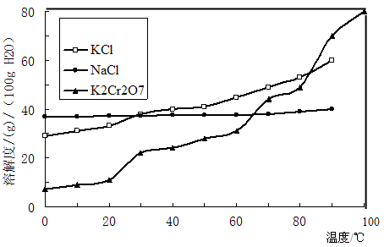
16：1norganic Syntheses一书中，有一如图所示的装置，用以制备某种干燥的纯净气体。该装置中所装的药品正确的是
A．A中装浓硫酸，B中装浓盐酸
B．A中装浓盐酸，B中装浓硫酸
C．A中装氢氧化钠溶液，B中装浓氨水
D．A中装浓氨水，B中装氢氧化钠浓溶液
二、填空题（本大题有六小题，共52分）
$来&源：ziyuanku.com17.I（5分）在一定温度下，溶质溶解在两种互不相溶的溶剂中的浓度之比是一个常数K，若c(A)、c(B)(g·L⁻¹)分别表示溶质在A、B两种溶剂中的浓度，则有。对于I₂而言， 。现有2.0L碘水，其中含0.020gI₂，若用CCl₄萃取，按两种方法萃取：第一种方法用50mL CCl₄萃取一次；第二种方法是分两次萃取，每次用25mL CCl₄。求两种情况下碘水中残余的I₂的质量，并指出哪种方法效果好。
Ziyuanku.com17.II（5分）为除去粗盐中的Ca^{2＋}、Mg^{2＋}、Fe^{3＋}、SO₄^{2－}以及泥沙等杂质，某同学设计了一种制备精盐的实验方案，步骤如下（用于沉淀的试剂稍过量）：
① ② ③ ④ ⑤ ⑥ ⑦
称取粗盐滤液精盐
（1）判断BaCl₂已过量的方法是______________________________________；
资*源%库（2）第④步中，相关的离子方程式是______________________________；
（3）若先用盐酸调pH值再过滤，将对实验结果产生影响，其原因是________________；
（4）提纯过程中步骤①⑤⑦都用到相同的仪器，名称：__________。（填写仪器名称）
17.III(6分)熟悉和使用中学化学实验中常见仪器及用品，是化学学习的基本要求。试回答下列问题：
（1）在仪器a.分液漏斗 b.试剂瓶 c.集气瓶 d.滴定管 e.容量瓶 f.量筒 g.托盘天平中，标有“0”刻度的是__________(填序号)。
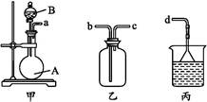
（2）“磨砂”是增加玻璃仪器密封性的一种处理工艺,在下列仪器中,没有用到“磨砂”工艺处理的有____________(填序号)。
a.试管 b.分液漏斗c.带滴管的试剂瓶(滴瓶)d.集气瓶 e.酸式滴定管 f.碱式滴定管
（3）用装置甲、乙、丙和乳胶管组成一套装置(气密性已检查)，可用于制取并收集NH₃或HCl气体，可供选择的液体试剂有：浓硫酸、浓盐酸、浓氨水，丙中试剂为紫色石蕊溶液。试回答下列问题：
①若制取某气体的过程中，丙中的石蕊溶液变红，且烧瓶中的试剂A与分液漏斗中的试剂B均为无色液体，则试剂A为________，制取该气体利用了B的性质有______、____________。
②若在乙中收集氨气，气体流经装置的顺序是:a______________d(填接口代号)。
18.（6分）工业上用重铬酸钠（Na₂Cr₂O₇）结晶后的母液（含少量杂质Fe³⁺）生产重铬酸钾
（K₂Cr₂O₇）。工艺流程及相关物质溶解度曲线如图：
（1）由Na₂Cr₂O₇生产K₂Cr₂O₇的化学方程式为________________________________，通过冷却结晶析出大量K₂Cr₂O₇的原因是_________________________________。
（2）向Na₂Cr₂O₇母液中加碱液调pH的目的是________________________。
（3）固体A主要为__________________（填化学式），固体B主要为__________（填化学式）。
（4）用热水洗涤固体A，回收的洗涤液转移到母液_________（填“I”“II”或“III”）中，既能提高产率又可使能耗最低。
19.（8分）烯烃和酚类是两种重要的有机化工原料。完成下列填空：
（1）合成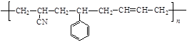除苯乙烯外，还需要另外两种单体，写出这两种单体的结构简式___________________________________________________。
（2）由苯乙烯合成()需要三步，第一步选用的试剂为__________________________,目的是______________________________________。
（3）邻甲基苯酚可合成A，分子式为C₇H₆O₃，在一定条件下A自身能缩聚成B。B的结构简式__________________。
（4）设计一条由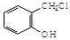制备A的合成路线
20.（12分）存在于茶叶的有机物A，其分子中所含的苯环上有2个取代基，取代基不含支链，且苯环上的一氯代物只有2种。A遇FeCl₃溶液发生显色反应。F分子中除了2个苯环外，还有一个六元环。它们的转化关系如图：
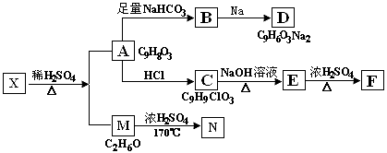
请回答下列问题：
（1）有机物A中含氧官能团的名称是____________________。
（2）写出下列反应的化学方程式
A→B：___________________________________________________________；
M→N：___________________________________________________________。
（3）A→C的反应类型为__________，E→F的反应类型为_________________。
（4）1mol A可以和_______mol Br₂ 反应。
（5）A→C的过程中还可能有另一种产物C₁，请写出C₁在NaOH水溶液中反应的化学方程式___________________________________________________ 。
21.（10）湖南盛产的山苍子油中柠檬醛含量很高，质量分数可达到60%－90%，柠檬醛也可以利用异戊二烯为原料人工合成，柠檬醛又可用来合成紫罗兰酮等香精香料，其合成路线如下：
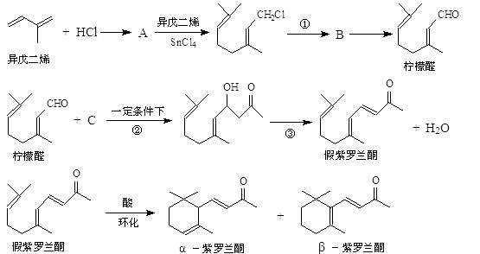
已知：
①
②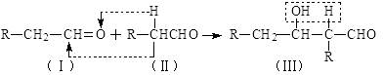
③同一碳原子连有两个双键结构不稳定。
试根据上述转化关系回答下列问题：
（1）写出A的结构简式______________________；C的结构简式___________________________。
（2）①对应的反应条件是_________________；反应③的反应类型是____________________。
（3）写出B转化为柠檬醛的化学方程式____________________________________。
（4）根据反应②的反应机理写出CH₃CHO与足量的HCHO反应产物的结构简式____________________。
（5）检验柠檬醛中含有碳碳双键的实验方法是____________________________________。
（6）α－紫罗兰酮、β－紫罗兰酮有很多同分异构体，则满足下列条件的同分异构体有_________种。①含有一个苯环②属于醇类且不能发生催化氧化反应③核磁共振氢谱显示有5个峰

南昌三中2015—2016学年度下学期期末考试
高二化学答案

1 | 2 | 3 | 4 | 5 | 6 | 7 | 8
C | D | C | A | C | B | D | C
9 | 10 | 11 | 12 | 13 | 14 | 15 | 16
D | B | C | D | A | C | B | B

17、【答案】
0.0064g ，0.0046g ，分两次萃取好
18、【答案】
（1）静置，往上层清液中滴加氯化钡溶液，不产生沉淀（静置，取上层清液，滴加碳酸钠溶液，产生沉淀）
（2）Ca²⁺+CO₃²⁻CaCO₃↓ ；Ba²⁺+CO₃²⁻BaCO₃↓
（3）杂质重新溶解
（4）玻璃棒
17.III(6分)
【答案】（1）dg （2）af（3）①浓盐酸；吸水性、溶于水时放出大量热；②c；b
18、【答案】
（1）Na₂Cr₂O₇+2KClK₂Cr₂O₇+2NaCl； 低温下K₂Cr₂O₇溶解度远小于其他组分，随温度的降低，K₂Cr₂O₇溶解度明显减小
（2）除去Fe³⁺
（3）NaCl；K₂Cr₂O₇
（4）II
19（8分）【答案】
（1）CH₂=CH-CN；CH₂=CH-CH=CH₂
（2）HBr(或HCl)；保护碳碳双键防止被加成或氧化
（3）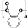；
（4）

20（12分）【答案】
（1）羟基 、羧基
（2）
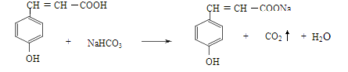；
CH₃CH₂OH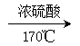CH₂=CH₂↑+H₂O
（3）加成反应；酯化(取代)反应
（4）3
（5）4
（6）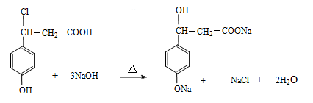
21（10分）【答案】
（1）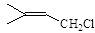；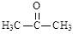
（2）NaOH的水溶液，加热；消去反应
（3）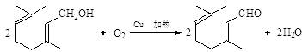
（4）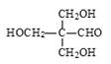
（5）向盛有少量的CCl₄溶液的试管中滴加柠檬醛，边滴边振荡，若溶液变为无色则可证明(或：取少量柠檬醛与足量银氨溶液混合并置于热水浴中加热，充分反应后，取少量清液置于另一试管中，并滴加高锰酸钾酸性溶液，充分振荡，若高锰酸钾溶液褪色，则证明柠檬醛分子结构中有碳碳双键。)
（6）2

